LINBO 2 richtig nutzen

- Server-Aktualisierung
Der Server muss zunächst auf Version 5.1.0 aktualisiert werden, damit das aktuelle LINBO-Paket installiert ist.
- Vorgehensweise siehe Administratorhandbuch 5.1.0 Abschnitt E.3.
- Releaseinfos siehe Administratorhandbuch 5.1.0 Abschnitt E.1.
- Neuerungen in LINBO 2.0 siehe linuxmuster-trac.

- LINBO-Startbildschirm einrichten
- Hintergrundbilder für die Standard-Startschaltflächen
Im Auslieferungszustand wird als Hintergrund der Standard-Startschaltflächen auf dem LINBO-Startbildschirm ein Pinguinbild (default.png) angezeigt. Es ist jedoch möglich ein betriebssystemspezifisches Icon anzeigen zu lassen. Mitgeliefert werden CC-lizenzierte Icons für Debian (debian.png), Ubuntu (ubuntu.png) und Windows XP (winxp.png).
Eigene Icons (png-Format, max. 86x86) müssen auf dem Server unter /var/linbo/icons abgelegt werden, damit sie von LINBO verwendet werden können.
Den Dateinamen trägt man im LINBO-Editor der Schulkonsole bei der entsprechenden Rechnergruppe im Bereich Systeme unter Dateiname des Icons für den Startbutton: ein:
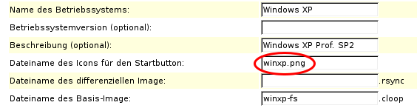
- Hintergrund des Startbildschirms
Das Hintergrundbild des LINBO-Startbildschirms kann ebenfalls ausgetauscht werden, indem man im Serververzeichnis /var/linbo/icons eine Bilddatei namens linbo_wallpaper.png in der gewünschten Auflösung ablegt.
Übung:
Suchen Sie über eine Bildersuchmaschine eine geeignete Bilddatei in der Auflösung 800x600 und legen Sie sie unter /var/linbo/icons/linbo_wallpaper.png auf dem Server ab.
- Als root auf der Serverkonsole einloggen.
- Eine Bilddatei mit wget herunterladen (URL kann über Zwischenablage
eingefügt werden):
wget <URL> -O /var/linbo/icons/linbo_wallpaper.png

- Autostart konfigurieren
Die Einrichtung eines Betriebssystem-Autostarts ist im Administratorhandbuch 5.1.0 Abschnitt 6.3.3.5. „Betriebssysteme starten, Autostart konfigurieren“ beschrieben.
Übung:
Richten Sie für das Windows-System der Rechnergruppe fs einen synchronisierten Autostart mit einem Timeout von 3 Sekunden ein.
Starten Sie den Client neu.
Versuchen Sie nach einem erneuten Start den Autostart abzubrechen.
Was passiert, wenn Sie den Autostart-Timeout auf 0 Sekunden einstellen?

- Torrent aktivieren
Wie der Torrent-Dienst einzurichten ist, finden Sie im Handbuch in Abschnitt 6.3.3.8. „Torrent nutzen“.
Schritt 1 der Anleitung „Interne Firewall anpassen“ muss auf unserem Schulungssystem nicht mehr durchgeführt werden.
Übung:
Aktivieren Sie den Torrent-Dienst für die Rechnergruppe fs.

- Reboot-Workaround einrichten
Zum Reboot-Workaround lesen Sie im Handbuch Abschnitt 6.3.2.3. „Einrichten des Reboot-Workarounds bei Windows-Startproblemen“.
Übung:
Richten Sie den Reboot-Workaround für die Rechnergruppe fs ein.
Starten Sie das Windows-System des Clients je einmal unsynchronisiert und synchronisiert.
Stellen Sie die Bootreihenfolge im BIOS des Clients (nach Neustart sofort F2-Taste drücken) so um, dass von Festplatte gebootet wird.
Starten Sie noch einmal unsynchronisiert und synchronisiert.

- Eigene Bootmenüs einrichten
Das LINBO-Boot-System ermöglicht im Zusammenspiel der integrierten Komponenten Syslinux und Grub4dos das Erstellen eigener PXE-Bootmenüs.
Übung:
Richten Sie das einfache Bootmenü aus dem Beispiel ein.
- Laden Sie in einer Serverkonsole als root die Beispieldatei nach
/var/linbo/pxelinux.cfg/fs herunter:
wget http://<IP-Adresse>/aklinux/grafmenue.pxe -O /var/linbo/pxelinux.cfg/fs
- Starten Sie den Client neu und testen Sie das Bootmenü.

- Partitionierung des Clients ändern
Auf dem Schulungssystem sind eine Windows- und eine Linuxpartition mit jeweils 5.300.000 KB Größe eingerichtet. Im Folgenden werden wir die Windowspartition um 1.000.000 KB (ca. 1GB) vergrößern und, als Kompensation, die Linuxpartition um denselben Wert verkleinern.
Übung:
- Wir ändern die Partitionsgrößen für die Rechnergruppe fs im LINBO-Editor der Schulkonsole auf 6.300.000 KB für die Windows- und auf 4.300.000 KB für die Linuxpartition.
- Starten Sie einen Client neu und partitionieren Sie ihn mit LINBO.
- Starten Sie anschließend das Windowssystem synchronisiert.
- Loggen Sie sich als Administrator ein und kontrollieren Sie die Größe von Laufwerk C:. Es werden immer noch nur ca. 5 GB angezeigt. Die Partition ist zwar vergrößert aber das Dateisystem nutzt den freigewordenen Platz noch nicht.
- Die Anpassung des Dateisystems muss „von außen“, also zum Beispiel mit Hilfe einer PartedMagic Live-CD erfolgen.
- Booten Sie den Client mit der aktuellen PartedMagic-Live-ISO. Achten Sie im Boot-Menü auf die Sprachauswahl.
- Starten Sie den Partition Editor.
- Öffnen Sie mit Rechtsklick auf der ersten Partition das Kontextmenü und wählen Sie Überprüfen:
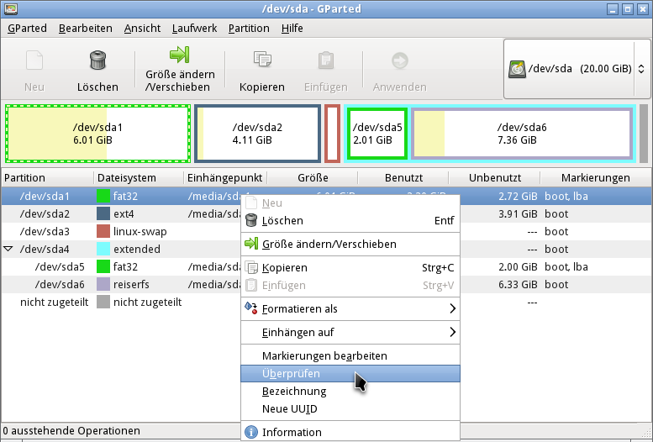
- Danach vergrößert ein Klick auf die Schaltfäche Anwenden das Dateisystem auf Partitionsgröße.
- Booten Sie ins Windowssystem und kontrollieren Sie noch einmal die Größe von Laufwerk C:. Sie sollte nun ca. 6 GB betragen.
- Erstellen Sie von dem neupartitionierten Client nun ein neues Image.
- Partitionieren und synchronisieren Sie nun die restlichen Clients der Rechnergruppe.

- LINBO fernsteuern
Siehe Handbuch Abschnitt 6.3.3.9. „Fernsteuerung per SSH“.

- Postsyncskripte nutzen
Siehe Handbuch Abschnitt 6.3.3.10. „Postsync-Skripte einsetzen“.

Siehe http://lml.support-netz.de/handbuch51/apes03.html.
Siehe http://lml.support-netz.de/handbuch51/apes01.html.
Siehe http://lml.support-netz.de/trac/wiki/LINBO-2.0-Neu und http://lml.support-netz.de/trac/wiki/LINBO-Domaenenbeitritt.
Siehe Administratorhandbuch 5.1.0 Abschnitt 6.3.2.4.3. „Betriebssystemdefinitionen [OS]“: http://lml.support-netz.de/handbuch51/ch06s03s02s04.html.
Vgl. Administratorhandbuch 5.1.0 Abschnitt 6.3.2.5.1. „Der Gruppenkonfigurationseditor“: http://lml.support-netz.de/handbuch51/ch06s03s02s05.html.
Siehe http://lml.support-netz.de/handbuch51/ch06s03s03s05.html.
Siehe http://lml.support-netz.de/handbuch51/ch06s03s03s08.html.
Siehe http://lml.support-netz.de/handbuch51/ch06s03s02s03.html.
Syslinux: http://syslinux.zytor.com.
Grub4dos: https://gna.org/projects/grub4dos.
Beispiele für PXE-Bootmenüs: http://lml.support-netz.de/trac/wiki/Grafisches-PXE-Bootmenue.
Siehe Administratorhandbuch 5.1.0 Abschnitt 6.3.2.5.1. „Der Gruppenkonfigurationseditor“: http://lml.support-netz.de/handbuch51/ch06s03s02s05.html.
Siehe Administratorhandbuch 5.1.0 Abschnitt 6.3.3.2. „Client partitionieren und Betriebssystem installieren“: http://lml.support-netz.de/handbuch51/ch06s03s03s02.html.
PartedMagic Download: http://partedmagic.com/doku.php?id=downloads.
Siehe Administratorhandbuch 5.1.0 Abschnitt 6.3.3.3. „Image erstellen“: http://lml.support-netz.de/handbuch51/ch06s03s03s03.html.
Siehe Administratorhandbuch 5.1.0 Abschnitt 6.3.3.6. „Ausrollen der Musterinstallation“: http://lml.support-netz.de/handbuch51/ch06s03s03s06.html.
Siehe http://lml.support-netz.de/handbuch51/ch06s03s03s09.html.
Siehe http://lml.support-netz.de/handbuch51/ch06s03s03s10.html.

